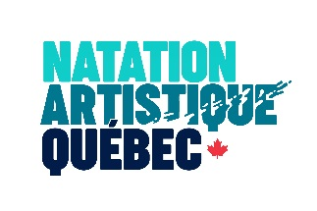
FORMULAIRE DE CONSENTEMENT POUR LES MINEURS

J’autorise, par la présente, que la candidate ou le candidat à la formation d’entraîneur de Natation Artistique Québec filme ou prenne des images de mon enfant mineur pour les fins de son évaluation en entraînement.
Les vidéos et/ou images serviront uniquement à des fins d’évaluation de la candidate inscrite ou du candidat inscrit à une formation d’entraîneur.

Nom du parent ou du tuteur
(en caractères d’imprimerie) : _______________________________________________

Signature : _____________________________________________________________
Nom de l’enfant : ________________________________________________________
Nom de l’entraîneur en évaluation : __________________________________________
Date : __________________________________________________________________

Pour information : Ève Turgeon
Natation Artistique Québec
Téléphone : 514- 252-3000, poste 3476
eturgeon@natationartistiquequebec.ca

MERCI DE CONTRIBUER AU RAYONNEMENT DES ENTRAÎNEURS DE
NATATION ARTISTIQUE QUÉBEC!

